NOMBRE Y APELLIDOS: ………………………………………………………………………………………………..
GRUPO: ……..
FECHA DE ENTREGA: ………………………………………………………………
NOTA: ……………………………………………

CUARTO MÓDULO.
UNIDAD 1.
I. Tratamiento de textos: objetividad y subjetividad. La perspectiva.
II. Los textos argumentativos.
III. La literatura en el siglo XVIII: “Cartas marruecas”.
IV. Los géneros literarios: la epístola.
V. Sintaxis. La oración compuesta: concepto y tipos. La yuxtaposición.
VI. Revisión. Ortografía: la tilde diacrítica..

CENTRO DE ADULTOS MIGUEL HERNÁNDEZ. HUESCA
DEPARTAMENTO DE COMUNICACIÓN.
LENGUA Y LITERATURA ESPAÑOLA.
CUARTO MÓDULO DE ESPA.

I. TRATAMIENTO DE TEXTOS: OBJETIVIDAD Y SUBJETIVIDAD. LA PERSPECTIVA.

Lee atentamente los siguientes textos.

Los galápagos tienen hábitos anfibios y viven siempre ligados al medio acuático. Tanto el europeo (Emys Orbicularis) como el leproso (Mauremys leprosa) ocupan gran parte de la Península, aunque distribuidos de forma discontinua. El europeo vive también en Baleares. Son básicamente carnívoros y pueden llegar a los 40 años.
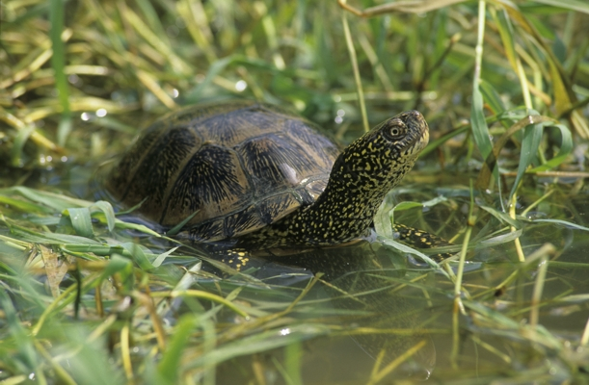
Pero corren malos tiempos para los galápagos españoles. Pérdida de humedales, contaminación y sobreexplotación de recursos acuáticos están degradando cada vez más sus hábitats. Albero Álvarez, veterinario y miembro de la Asociación Herpetológica Española, lleva años estudiando a los galápagos. “La situación del europeo es especialmente preocupante –asegura-, porque, incluso en las mejores charcas, la población no pasa de unos pocos ejemplares”. Luis Javier Barbadillo apunta que “en el norte de España, es aún peor, ya que se han extinguido muchas poblaciones. En la provincia de Burgos, por ejemplo, no hemos localizado en los últimos años ninguna población viable”.
En cambio, los herpetólogos han descubierto, en los galápagos leprosos, unas facetas que ofrecen más garantías de supervivencia a esta especie. “Soportan mejor las aguas contaminadas (hemos llegado a verlos en desagües de cloacas) y además son más agresivos, hasta el punto de que, en las charcas donde coinciden leprosos y europeos, no es raro ver a ejemplares jóvenes de estos últimos con mordiscos y amputaciones”, señala Alberto Álvarez.
Por si fuera poco, ahora tienen que competir con otras especies exóticas, como el galápago de Florida, que parece haberse extendido ya por todas las cuencas de la Península tras años de liberaciones inconscientes realizadas por personas que un día se compraron un pequeño galápago como mascota y que, al medie 25 centímetros, ya no encuentran sitio en casa para él. “Es lo que más nos preocupa –prosigue Alberto-. No obstante, estamos empezando a creer que la bomba del galápago de Florida puede no explotar nunca. Estamos viendo grandes poblaciones de ejemplares adultos, vemos cópulas, pero no vemos jóvenes. Es como si no nacieran. De hecho, la cría de esta especie en la naturaleza sólo se ha constatado en Cataluña y Levante. Es probable que se deba a que los huevos de los galápagos de Florida tienen una cáscara más permeable y se pierden afectados por el calor y la falta de humedad cuando llega el verano.”
“Nacional Geographic”, Octubre de 2002

- ¿De qué trata el texto?..........................................................................................................
- ¿Cuáles son los problemas de los galápagos? ………………………………………………………………………
………………………………………………………………………………………………………………………………………………………………………………………………………………………………………………………………………………………………………………
- ¿Cuál es la idea principal? ………………………………………………………………………………………………………
………………………………………………………………………………………………………………………………………………………
- Resume el texto en cinco líneas. Utiliza lo que has trabajado en las preguntas anteriores. …………………………………………………………………………………………………………………………………
………………………………………………………………………………………………………………………………………………………………………………………………………………………………………………………………………………………………………………………………………………………………………………………………………………………………………………………………………………………………………………………………………………………………………………………………………………………………

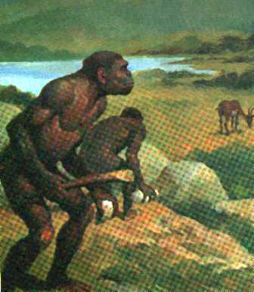
Algunos autores han sugerido que los australopitecinos podrían haberse iniciado en el consumo de carne como carroñeros, apoderándose de lo que podían después de que los leones hubieran hecho su matanza. Los estudios sobre los grandes monos actuales ponen en duda esta teoría. Tanto los chimpancés como los gorilas desdeñan los cadáveres que puedan encontrarse abandonados; sólo comen carne cuando son ellos mismos los que matan. No hay ningún motivo para creer que los homínidos, con sus sencillos instrumentos de piedra fueran capaces de ahuyentar a un león lejos de su presa o de hacer abandonar a las hienas y a los buitres lo que los leones hubieran dejado. Comer carroña habría obligado a los australopitecinos a enfrentarse directamente con animales de gran tamaño a los que no querían vencer.
Los australopitecinos, por lo tanto, tenían que cazar para alimentarse en la sabana a la que se habían trasladado.
Washburn y Moore, Del mono al hombre

- ¿De qué trata el texto? …………………………………………………………………………………………………………..
………………………………………………………………………………………………………………………………………………………
- ¿Los australopitecinos eran cazadores o carroñeros? ………………………………………….............
………………………………………………………………………………………………………………………………………………………
- Indica qué razones da el texto para explicarlo. ………………………………………………………………
………………………………………………………………………………………………………………………………………………………………………………………………………………………………………………………………………………………………………………………………………………………………………………………………………………………………………………………………………………………………………………………………………………………………………………………………………………………………
- Resume el texto en tres líneas. ……………………………………………………………………………………………
………………………………………………………………………………………………………………………………………………………………………………………………………………………………………………………………………………………………………………

Comparación entre los dos textos.

- Uno de los dos textos presenta una tesis, es decir, una forma de ver e interpretar la realidad que depende del autor; mientras que otro nos informa de una realidad constatable, verificable. ¿Cuál es cada uno? …………………………………………………………………….
……………………………………………………………………………………………………………………………………………………………………………………………………………………………………………………………………………………………………………………………………………………………………………………………………………………………………………………………………………………………………………………………………………………………………………………………………………………………..
- Indica rasgos lingüísticos, palabras, expresiones, tiempos verbales,…. que nos ponen sobre la pista de que un texto es un reflejo de la realidad (objetivo) y otro es una interpretación de la realidad (subjetivo) …………………………………………………………………………...
………………………………………………………………………………………………………………………………………………………………………………………………………………………………………………………………………………………………………………………………………………………………………………………………………………………………………………………………………………………………………………………………………………………………………………………………………………………………………………………………………………………………………………………………………………………………………………………

Se dice que algo es subjetivo cuando alguien nos ofrece su interpretación de la realidad.
Se dice que algo es objetivo cuando es un fiel reflejo de la realidad misma que representa o describe.

II. LOS TEXTOS ARGUMENTATIVOS.

Vuelve a leer uno de los textos anteriores.
Algunos autores han sugerido que los australopitecinos podrían haberse iniciado en el consumo de carne como carroñeros, apoderándose de lo que podían después de que los leones hubieran hecho su matanza. Los estudios sobre los grandes monos actuales ponen en duda esta teoría. Tanto los chimpancés como los gorilas desdeñan los cadáveres que puedan encontrarse abandonados; sólo comen carne cuando son ellos mismos los que matan. No hay ningún motivo para creer que los homínidos, con sus sencillos instrumentos de piedra fueran capaces de ahuyentar a un león lejos de su presa o de hacer abandonar a las hienas y a los buitres lo que los leones hubieran dejado. Comer carroña habría obligado a los australopitecinos a enfrentarse directamente con animales de gran tamaño a los que no querían vencer.
Los australopitecinos, por lo tanto, tenían que cazar para alimentarse en la sabana a la que se habían trasladado.
Washburn y Moore, Del mono al hombre

- ¿Cuál es la tesis del autor? ¿Cómo ve la realidad? …………………………………………………………..
………………………………………………………………………………………………………………………………………………………………………………………………………………………………………………………………………………………………………………
- ¿Da razones para “hacer fuerte” su postura? ¿Cuáles? ………………………………………………….
………………………………………………………………………………………………………………………………………………………………………………………………………………………………………………………………………………………………………………………………………………………………………………………………………………………………………………………………………………………………………………………………………………………………………………………………………………………………
- ¿Qué crees que pretende conseguir con todo esto? ……………………………………………………….
- ¿Lo ha logrado contigo? ¿Por qué?…………………………………………………………………………………………
............................................................................................................................................................
……………………………………………………………………………………………………………………………………………………….
- Intenta encontrar un punto débil en su razonamiento. Imagina que estás cara a cara con él. Dale una razón para rebatir su teoría. ……………………………………………………………………
……………………………………………………………………………………………………………………………………………………………………………………………………………………………………………………………………………………………………………………………………………………………………………………………………………………………………………………………………….

Los textos argumentativos.
Están destinados no a informar, aunque también lo hacen, sino a convencer, a persuadir al lector de que la postura (tesis) que defiende el autor es la correcta. Para ello, usan una serie de razonamientos lógicos que den una idea de conjunto cerrado y coherente, que no se puedan rebatir. A estos razonamientos se los llama argumentos.
Los textos argumentativos están basados en la subjetividad, el autor interpreta la realidad a su modo, desde su perspectiva, nos la transmite en el texto e intenta que la adoptemos como propia, es decir convencernos de que está en lo cierto.

- En una hoja aparte, vas a planificar y redactar un texto argumentativo sobre:
  - El deporte de masas y la violencia.
Ten en cuenta que vas a tener que posicionarte, es decir adoptar una perspectiva hacia el tema dado: el deporte de masas genera violencia o no la genera. A partir de ahí, puesto que esa será tu tesis, tienes que encontrar argumentos para convencer a quién lo lea de que tienes razón. Es imprescindible que tus argumentos sean sólidos, que no se puedan desmontar fácilmente.

- Una vez hayas elaborado el texto escrito, vamos a debartirlo oralmente con tus compañeros.

III. LA LITERATURA EN EL SIGLO XVIII: “Cartas marruecas”.

CONTEXTO HISTÓRICO.
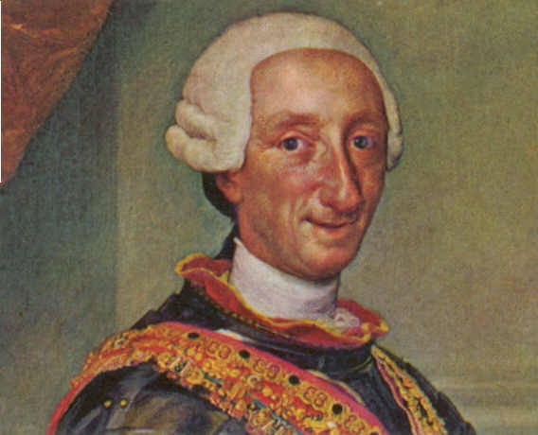
El siglo XVIII se conoce como siglo del Racionalismo o Siglo de las Luces. Esto nos da las claves de sus características para entender lo que ocurre en todos los órdenes de la vida:
. Vuelve la confianza en el hombre y sus capacidades intelectuales, como en el Renacimiento.
. Todo tiene su explicación racional y lógica. Hay que aplicar la crítica a la realidad para reconocer el error que se ha transmitido durante siglos fruto de la ignorancia. Como consecuencia todo se investiga y se cuestiona: la ciencia, la filosofía, la política y hasta la religión sufre una depuración en este sentido.
. La base de todo es el conocimiento y el saber. Hay que procurar desterrar la ignorancia de la vida. El afán por la enseñanza lo recubre todo.

Como consecuencia:
. En el terreno científico-tecnológico, se conocen unos avances sin precedentes desde el mundo antiguo. La confianza en las capacidades intelectuales del hombre y la observación de la Naturaleza lo hacen posible.

. Igualmente la Filosofía se cimenta en dos corrientes fundamentales: el racionalismo y el empirismo y se conecta directamente con los avances científicos. El hombre debe desarrollar sus capacidades racionales y críticas y acceder a todo el saber acumulado (Ilustración)

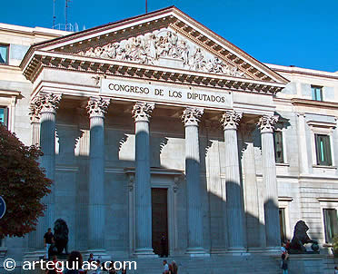
. La parcela sociopolítica sufre los cambios que nos llevan al mundo moderno. Aplicando la lógica y la razón a la vida cotidiana y la organización social, las estructuras heredadas de los siglos anteriores empiezan a verse cuestionadas y a reorganizarse. Las ideas sobre el estado y los grupos sociales se cuestionan y ven la luz otras nuevas que propiciarán los cambios, a veces violentos (revoluciones), que comienzan a mediados y a final de siglo (revolución francesa)

. El mundo artístico, que es el que nos ocupa, se ve afectado igualmente por esta suprema adoración de la razón, que tiene como consecuencias principales:
- la vuelta a las concepciones y gustos de la Antigüedad Clásica,
- el abandono de todo lo que supone otras fuentes de inspiración que no sean racionales,
- en literatura, el concepto de buen gusto destierra la imaginación, la fantasía y limita, salvo casos excepcionales, la creatividad a lo que tiene exclusivamente una finalidad práctica. Como género preferido triunfa el ensayo

LA LITERATURA.

1.-Periodización:
Podemos dividir el siglo en tres partes según el tipo de producción literaria:

- Primera: en la que se prorrogan todavía las corrientes barrocas.
- Segunda: en la que triunfan plenamente la moda clásica y el racionalismo: Neoclasicismo.
- Tercera: donde se nota un cansancio del Neoclasicismo y el gusto empieza a derivar hacia la fantasía e imaginación: Prerromanticismo.

2.-Tendencias.

-Didactismo o concepción utilitaria de la literatura.
-Visión egoísta de la vida que conlleva, a veces, un abandono del concepto religioso de la vida eterna y un disfrute de la terrena.
-Entusiasmo por los avances humanos en todos los terrenos vitales.
-Crítica social y política y un deseo de cambio para mejorar.

Nosotros nos vamos a centrar en lo que es exclusivo del siglo que es el movimiento neoclásico.

3.- Autores

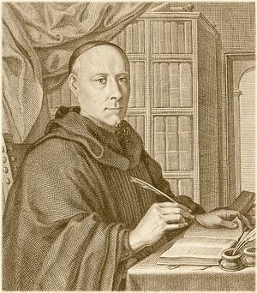
Fray Benito Jerónimo Feijoo. Clérigo progresista, de formación plenamente ilustrada, su intención crítica le hace revisar supersticiones y creencias tradicionales y retrógradas en abundante obra de carácter ensayístico: Teatro Crítico Universal, Cartas eruditas.

Gaspar Melchor de Jovellanos. Intelectual metido en política de amplia formación. Sus obras más importantes son: El Pelayo y El delincuente honrado en teatro (drama), poemas varios, algunos de tema prerromántico, Informe sobre la Ley Agraria en prosa.
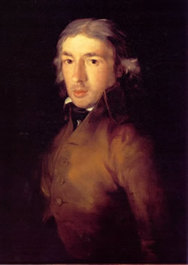
Leandro Fernández de Moratín. Autor teatral, fundamentalmente de comedia. Sus obras más conocidas son La comedia nueva o el café y, sobre todo, El sí de las niñas, sobre la sinrazón de los matrimonios amañados entre adolescentes y ancianos.

Los fabulistas: Tomás de Iriarte y Félix de Samaniego, autores de fábulas cuya tradición podemos retrotraerla hasta el autor griego Esopo. Todos conocemos sus fábulas por haberlas leído en cuentos y libros infantiles. Su finalidad es precisamente extraer una enseñanza, la mayoría de las veces de carácter moral (moraleja). Lo estudiaremos con más profundidad.

Juan Meléndez Valdés, poeta de corte y ascendencia noble. Conocido fundamentalmente por sus poesías denominadas anacreónticas. Este subgénero se hizo muy popular entre los ambientes cortesanos, como veremos más adelante.
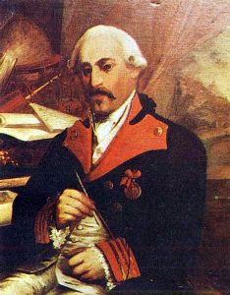
José Cadalso. Uno de las más renombradas figuras del siglo. Su producción literaria, aparte de las Cartas marruecas, se compone de Noches lúgubres (prerromántica en muchos aspectos), una tragedia teatral de base histórica, Sancho García, y Eruditos a la violeta, una sátira crítica sobre los malos escritores.

Las noventa Cartas marruecas (1793) son su obra más importante y leída de Cadalso, aunque fueran publicadas póstumamente. En ellas el autor se esconde tras tres personajes que se “cartean”, un marroquí que vive en Madrid, su amigo , el cristiano Nuño Nuñez, y Ben-Beley, otro moro que permanece en Marruecos y que es su maestro y consejero.

Lo que consigue Cadalso, usando un personaje perteneciente a otra cultura diferente es poder dar una visión ingenua y extrañante de la nuestra, es decir, ver a los españoles como nos ven los extranjeros para así poder criticarnos mejor y poner de manifiesto más claramente nuestros vicios y defectos. Esta técnica se denomina perspectivismo.

Como ya hemos dicho anteriormente, la última década especialmente está marcada por su cansancio de la rigidez neoclásica y la búsqueda de nuevas formulas de expresión y fórmulas creadoras: el Prerromanticismo. Entre los autores más importantes de esta tendencia encontramos a Manuel José Quintana y Jovellanos en sus últimas épocas y, sobre todo a Nicasio Álvarez de Cienfuegos.

IV. LOS GÉNEROS LITERARIOS: LA EPÍSTOLA.

El siguiente texto pertenece a las Cartas Marruecas de José Cadalso. Recuerda que lo que hemos comentado sobre él y su obra se centraba fundamentalmente en el perspectivismo. Esta carta está escrita por un marroquí que viene de viaje a España con su amigo Nuño. Desde aquí escribe a su mentor y amigo en Marruecos, contándole lo que ve y su interpretación.
CARTA XXXVIII.
Del mismo al mismo.

Uno de los defectos de la nación española, según el sentir de las demás europeas, es el orgullo. Si esto es así, es muy extraña la proporción en que este vicio se nota entre los españoles, pues crece según disminuye el carácter del sujeto, parecido en algo a lo que los físicos dicen haber hallado en el descenso de los graves hacia el centro; tendencia que crece mientras más baja el cuerpo que la contiene. El rey lava los pies a doce pobres en ciertos días del año, acompañado de sus hijos, con tanta humildad, que yo, sin entender el sentido religioso de esta ceremonia, cuando asistí a ella, me llené de ternura y prorrumpí en lágrimas. Los magnates o nobles de primera jerarquía, aunque de cuando en cuando hablan de sus abuelos, se familiarizan hasta con sus ínfimos criados. Los nobles menos elevados hablan con más frecuencia de sus conexiones, entronques y enlaces. Los caballeros de las ciudades ya son algo pesados en punto de nobleza. Antes de visitar a un forastero o admitirle en sus casas, indagan quién fue su quinto abuelo, teniendo buen cuidado de no bajar un punto de esta etiqueta, aunque sea a favor de un magistrado del más alto mérito y ciencia, ni de un militar lleno de heridas y servicios. Lo más es que aunque uno y otro forastero tengan un origen de los más ilustres, siempre se mira como tacha inexcusable el no haber nacido en la ciudad donde se halla de paso; pues se da por regla general que nobleza como ella no la hay en todo el reino.

Todo lo dicho es poco en comparación de la vanidad de un hidalgo de aldea. Este se pasea majestuosamente en la triste plaza de su pobre lugar, embozado en su mala capa, contemplando el escudo de armas que cubre la puerta de su casa medio caída y dando gracias a la providencia divina de haberle hecho don Fulano de Tal. No se quitará el sombrero (aunque lo pudiera hacer sin desembozarse); no saludará al forastero que llega al mesón, aunque sea el general de la provincia o el presidente del primer tribunal de ella. Lo más que se digna hacer es preguntar si el forastero es de casa solar conocida al fuero de Castilla; qué escudo es el de sus armas y si tiene parientes conocidos en aquellas cercanías.

Pero lo que te ha de pasmar es el grado en que se halla este vicio en los pobres mendigos. Piden limosna; si se les niega con alguna aspereza, insultan al mismo a quien poco ha suplicaban. Hay un proverbio por acá que dice: “ El alemán pide limosna cantando, el francés llorando y el español regañando”.
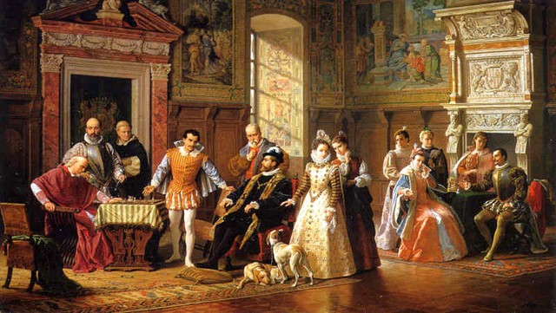
- ¿Cuál es el defecto de la nación española? ¿A qué crees que es debido? ………………………………………
……………………………………………………………………………………………………………………………………………………………………………………………………………………………………………………………………………………………………………………………………………………
- ¿Cómo se reparte este defecto en los grupos sociales españoles? ……………………………………………….
……………………………………………………………………………………………………………………………………………………………………………………………………………………………………………………………………………………………………………………………………………………………………………………………………………………………………………………………………………………………………………………………..
…………………………………………………………………………………………………………………………………………………………………………
- ¿Es esto lo que piensa en realidad Cadalso? ¿En qué lo notas? …………………………………………………….
…………………………………………………………………………………………………………………………………………………………………………………………………………………………………………………………………………………………………………………………………………………………………………………………………………………………………………………………………………………………………………………………………………………………………………………………………………………………………………………………………………………………………………………………………………………………………………………………………………………………………………………………………………………..

El perspectivismo es una técnica ampliamente utilizada en literatura. El término procede de la pintura y, de la misma forma que no se puede apreciar un cuadro en todos sus detalles si nos colocamos a pocos centímetros de él, los ilustrados y muchos después de ellos piensan que para apreciar de forma adecuada la realidad hay que distanciarse de ella. Normalmente lo logran por medio de la ironía.
Además de distanciarse de la realidad, los perspectivistas intentan que el lector se coloque, para su observación, desde distintos puntos de vista. Sabemos que, según veamos un objeto desde una u otra posición, su visión cambia completamente.
Un ejemplo claro de esta técnica es el famoso libro Los viajes de Gulliver de Johnatan Swift.
Recuerda que en el Siglo de las Luces, como en la Edad Media, la literatura está al servicio de la enseñanza. El perspectivismo sirve para enseñar a pensar y desarrollar la capacidad crítica.

- Redacta una carta como si fueras un extraterrestre que acaba de llegar a la Tierra y, por azares del destino, lo primero que ve es un certamen de jota aragonesa. Después escribe una carta estelar a la nave nodriza, contando sus impresiones.

V. SINTAXIS. LA ORACIÓN COMPUESTA: concepto y tipos. LA YUXTAPOSICIÓN.

1. “No se quitará el sombrero, no saludará al forastero”.
- ¿ Cuántos predicados hay en esta oración? __________________________
- Esta oración, ¿es simple o compleja? ______________________________
- Señala las proposiciones de que consta esta oración:
1ª: _____________________________________________________________
2ª: _____________________________________________________________

- ¿Cómo están unidas estas dos proposiciones? ________________________
- ¿Ante qué tipo de oración compleja no encontramos? __________________

Recuerda:
- Cuando hay más de un predicado en una oración, estamos ante una oración compleja.
- A cada una de las unidades lingüísticas con estructura oracional (tienen sujeto y predicado) que forman parte de una oración compleja se les denomina proposiciones.
- Las proposiciones que van unidas en el discurso por una relación de contigüidad y sin conjunciones se llaman proposiciones yuxtapuestas. Las oraciones complejas así formadas son oraciones complejas por yuxtaposición.

Inventa dos oraciones complejas por yuxtaposición _____________________________
______________________________________________________________________________________________________________________________________

2. “Me llené de ternura y prorrumpí en lágrimas”.
- ¿ Cuántos predicados hay en esta oración? _________________________
- Esta oración, ¿es simple o compleja? ______________________________
- Señala las proposiciones que forman esta oración_____________________
__________________________________________________________
- ¿Es alguna de las dos proposiciones más importante jerárquicamente que la otra? _______
- ¿Cómo están unidas estas dos proposiciones? ________________________
- ¿Cómo se llama la relación sintáctica entre dos o más proposiciones de igual jerarquía y que van unidas por medio de conjunciones? _________________
_________________________________________________________

Recuerda:
La coordinación se produce cuando dos o más proposiciones relacionadas entre sí tienen la misma jerarquía sintáctica y están unidas por medio de conjunciones o nexos coordinantes.

Fíjate en estas tres oraciones. Todas constan de más de un predicado (hay más de un verbo en todas ellas) y, por tanto, nos encontramos ante oraciones complejas:
- Los magnates o nobles de primera jerarquía, aunque de cuando en cuando hablan de sus abuelos, se familiarizan hasta con sus ínfimos criados.
- Antes de visitar a un forastero o admitirle en sus casas, indagan quién fue su quinto abuelo,
- Lo más que se digna hacer es preguntar si el forastero es de casa solar

- ¿Puedes separar las proposiciones de cada una de las oraciones?
____________________________________________________________________________________________________________________________________________________________________________________________________________________________________

- ¿Tienen las proposiciones la misma jerarquía, o hay unas más importantes que las otras? _______________
¿Puede funcionar alguna de las proposiciones sin contar con las otras?_________
- ¿Las proposiciones menos importantes desempeñan alguna función en la oración global?
Si es así, ¿qué funciones realiza cada una de ellas?
________________________________________________________________________________________________________________________________________________________________________________________________________________________________________________________________________________________________________________
- ¿Cómo se denomina la proposición más importante y que, en algunos casos, puede funcionar por su cuenta? __________________________________
- ¿Qué nombre recibe la proposición que se subordina a la más importante y que no puede funcionar aisladamente? ¿Cuál es en los casos anteriores?
__________________________________________________________________________________________________________________________

Existe subordinación cuando una proposición tiene una jerarquía gramatical inferior a la otra. La proposición subordinada desempeña una función gramatical respecto de la otra, que se denomina proposición principal.

Las funciones llevadas a cabo por las proposiciones subordinadas pueden ser diversas:

- Todos creían que la hija del tabernero de la Piedad aspiraba a casarse con un señorito
COMPLEMENTO DIRECTO

- Lo cierto fue que Aya tomó por esposo a un albañil humilde.
ATRIBUTO
- A la hora de mayor despacho, estaba al lado de su mujer, para protegerla y auxiliarla.
C.C. DE FINALIDAD

Inventa algunas oraciones subordinadas, subraya las proposiciones subordinadas e indica la función que asumen respecto de la principal.

________________________________________________________________________________________________________________________________________________________________________________________________________________________________________________________________________________________________________________________________________________________________________________________________________________

VI. REVISIÓN. ORTOGRAFÍA: la tilde diacrítica.

La tilde no solo se usa para saber dónde hay que intensificar la pronunciación de una palabra. En ocasiones, la utilizamos para distinguir palabras iguales en la forma, normalmente monosílabos. Recuerda que los monosílabos no se acentúan, salvo que haya varios con la misma forma. A esta tilde se la llama diacrítica.
Repasa el siguiente cuadro:
Él → Pronombre personal
El → Artículo
Tú → Pronombre personal
Tu → Adjetivo posesivo
Mí → Pronombre personal
Mi → Adjetivo posesivo
Sé → Verbo ser o saber
Se → Pronombre
Sí → Afirmación
Si → Condicional
Dé → Verbo dar
De → Preposición
Té → Planta para infusiones
Te → Pronombre

- Escribe en el hueco la vocal que falta añadiéndole, cuando sea necesario, la tilde diacrítica. Y recuerda, las palabras "ti", "fue", "son", "es", "pie" NUNCA llevan tilde.

1. D_ más potencia a la caldera.

2. A m_ m_ padre no me entiende. ¿A t_ s_?

3. ¿Por qué no acudió nadie cundo _l pidió ayuda?

4. De verdad que no s_ por qué t_ pones así.

5. Este no lo solucionáis ni t_ ni t_ hermano.

6. ¿T_ pongo más t_?

7. Aún sabiendo que _l no me lo agradecerá, le ayudaré.

8. Pues mira, yo s_ que voy a ir, t_ haz lo que quieras.

9. Explícame qué t_ dijo.

10. Para m_, eso es difícil más intentaré hacerlo.

11. No s_ quién lo hizo.

12. T_ tienes que confiar en m_.

13. No s_ por qué no viniste.

14. ¿S_ lo has dicho a _l?

Descenso de los graves hacia el centro. Caída de las cosas pesadas hacia el centro de gravedad.
Casa solar. Casa, descendencia, linaje noble
A fuero. Según ley
Poco ha. Hace poco tiempo

